Pareja: dibujar cuarto - A
Nombre: _________________________________ Fecha: ___________________________
Pareja (partner): ___________________________
Actividad comunicativa: Español II
Parte A – La sala
- Primero, escucha a tu pareja y dibuja el lugar (the placement) de los muebles en la sala.
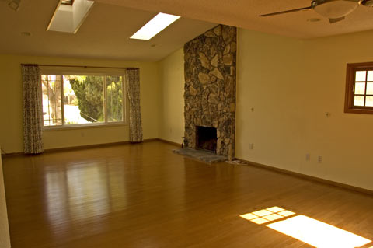
************************************************************************************
- Ahora, da instrucciones a tu amigo y él/ella va a dibujar los muebles en el dormitorio.

- Una cama doble está enfrente de la ventana.
- A la derecha de la cama, está una mesita de noche.
- Dos carteles están en la pared a la derecha.
- Una cómoda está al lado de la pared a la izquierda.
- Un escritorio está debajo de los carteles.
- Una lámpara y un reloj están encima de la mesita de noche.
- Una computadora está sobre el escritorio.

Pareja: dibujar cuarto - B
Nombre: _________________________________ Fecha: ___________________________
Pareja (partner): ___________________________
Actividad comunicativa: Español II
Parte B – El dormitorio

- Primero, da instrucciones a tu amigo y él/ella va a dibujar los muebles en la sala.

- Una alfombra grande está en el centro del suelo.
- Un sillón está a la izquierda de la chimenea.
- Un televisor grande está en la pared, entre la chimenea y la ventana pequeña.
- Un sofá grande está enfrente del televisor.
- Un estante vertical está debajo de la ventana grande.
- Al lado derecha del sofá, está una lámpara alta.
- Una mesa de café está enfrente del sofá.
************************************************************************************
- Ahora, escucha a tu pareja y dibuja el lugar (the placement) de los muebles en el dormitorio.

